2.5：

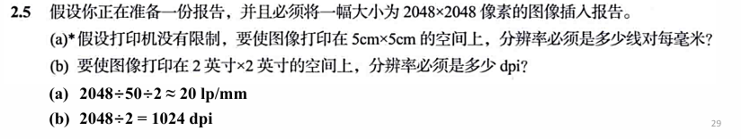

2.8：

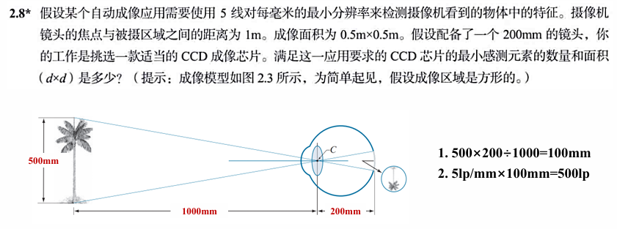

2.9：

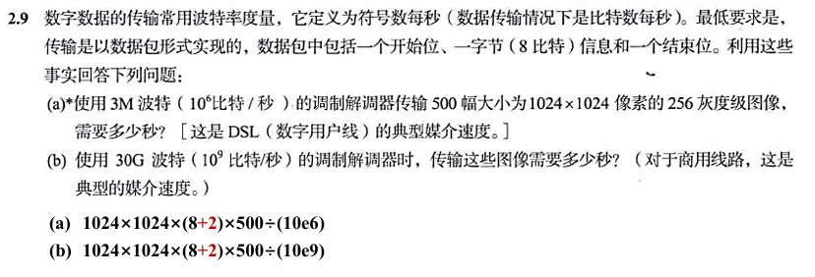

1. **1024×1024×(8+2)×500÷(3×10e6)**
2. **1024×1024×(8+2)×500÷(3×10e9)**

2.14：不是4邻接，是8邻接 是m邻接

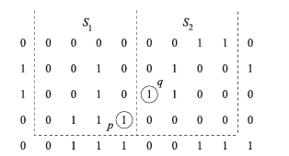

2.18：

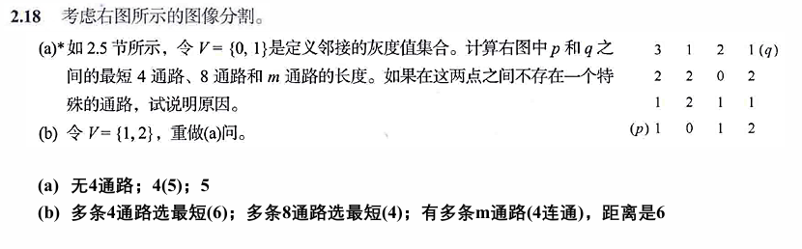

2.37 & 2.41

